Tijek dosadašnjih aktivnosti na projektu Formula uspjeha

U sklopu projekta „Modernizacija kurikuluma hrvatskih turističkih i ugostiteljskih strukovnih škola - Formula uspjeha” (Mode for Success - M4S), članovi projektnih timova svih partnera u projektu:
- Škole za turizam, ugostiteljstvo i trgovinu Pula – nositelja projekta,
- Škole za trgovinu i ugostiteljstvo Karlovac,
- Srednje škola Markantuna de Dominisa Rab
- Srednje škole Zabok,
- Istarske razvojne agencije (IDA d.o.o.),
- Hrvatske gospodarske komore – županijske komore Pula
- i suradnika na projektu Hrvatske obrtničke komore - OK Istarske županije,
do svibnja o.g. odradili su preko polovice projektom predviđenih aktivnosti.
Kako su aktivnosti na projektu započele 20. rujna 2012., a projekt treba završiti 22. rujna 2013. Prošla je polovina vremena u kojem smo odradili (kronološki):
- listopad/studeni – početna konferencija i raspored projektnih zaduženja
- prosinac – studijsko putovanje u Korušku (Republika Austrija) gdje smo posjetili:
- Strukovne škole Oberwollanig – Villach (ugostiteljsko turističke struke)
- Testni i trening centar (TAZ) u Klagenfurtu, koji je osnovala i vodi austrijska gospodarska komora (Wirtschaftkammer Österreich),
- Austrijsku gospodarsku komoru – pokrajinsku komoru Koruške (Wirtscahftskammer Kärnten), u Klagenfurtu, gdje su sudionici projekta mogli pogledati najsuvremeniji edukacijski i trening centar za područje ugostiteljstva (kuharstvo, posluživanje, slastičarstvo, gastronomiju isl.) i za mlade i za zaposlene odrasle osobe, a financiraju se iz 3 izvora - sredstvima komore, sredstvima poduzetnika i vlastitim sredstvima.
- sve škole partneri dobile su: prijenosno računalo, skener i pisač
- Veljača –
  - radionica talijanske kuhinje u Puli u kojoj je sudjelovalo po 4 nastavnika i 2 učenika iz svake škole partnera
  - trening za bariste (pripremanje kave i napitaka od kave) za 8 profesora ugostiteljskog posluživanja i 8 učenika
  - Radionica slastičarstva na Boscolo etoile Academy – Wedding cake za 8 nastavnika struke iz RH, među kojima su bile i 2 nastavnice iz Zaboka Anka Ilinčić i Branka Kralj
  - Sudjelovanje na 20-toj izložbi hrane i vina „Histria 2013.“
- Ožujak –
- Radionica slovenske kuhinje u Zaboku kroz 3-dnevne trening radionice „Okusiti Sloveniju“ Školskog centra Šentjur za sve sudionike projekta, te radionica pripremanja zagorskih štruklja - nematerijalne kulturne baštine.
- Radionice mađarske kuhinje u Karlovcu kroz 3-dnevne trening radionice Strukovne škole iz Kapošvara
- Radionica slastičarstva na Boscolo etoile Academy – Cioccolato pralineria e snack za 8 nastavnika struke iz RH, među kojima su bile i 2 nastavnice iz Zaboka Anka Ilinčić i Branka Kralj

Naredne projektne aktivnosti su:
- nabavka opreme za kuharske i slastičarske kabinete praktične nastave u školama partnerima
- edukacija nastavnika ugostiteljskog posluživanja - trening za flair barmene;
- uvođenje novousvojenih metoda poučavanja u nastavu;
- izrada prijedloga za nove školske kurikulume u turističko-ugostiteljskim strukovnim školama;
- edukacija ravnatelja i nastavnika za rad s učenicima s poteškoćama u praćenju nastave, kao i edukacija za rad sa nadarenim učenicima;
- organizacija još 3 tematska tjedna: norveški, francuski i švicarski.
Provedba projekta M4S trajati će do 22. rujna 2013.god., a za to je Škola Pula dobila 218.861,80 € i podjednako ga podijelila među školama partnerima. Projekt je usmjeren k aktivnostima koje pridonosi modernizaciji kurikuluma škole, kao preduvjeta za podizanje razine kompetencija ljudskih resursa, brže zapošljivosti učenika, te održivog gospodarskog razvitka regije. Članice tima iz Zaboka su: Draženka Jurec – ravnateljica, nastavnice ugostiteljsko turističke grupe predmeta: Anka Ilinčić, Renata Tršinski i Branka Kralj, te profesorica engleskog jezika Irena Bilić.

Ravnateljica
Draženka Jurec, prof.

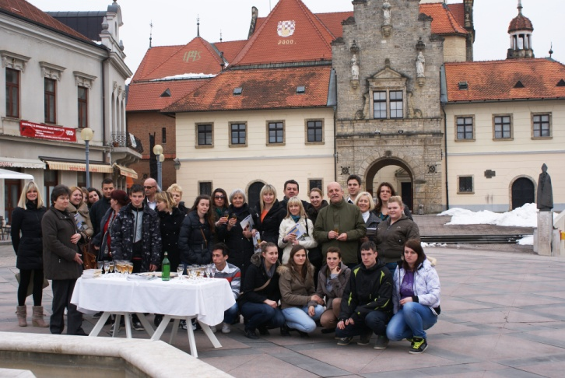  Sudionici projekta u Mariji Bistrici | 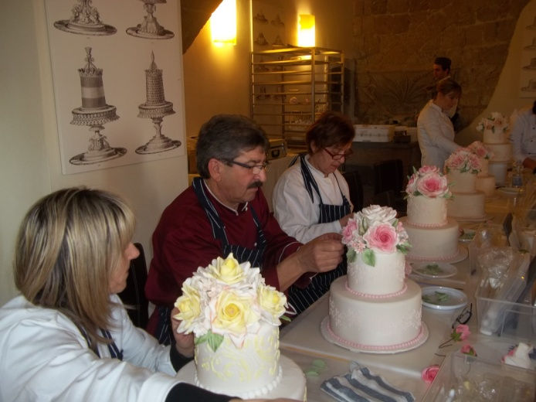  Radionica Wedding cake u Italiji
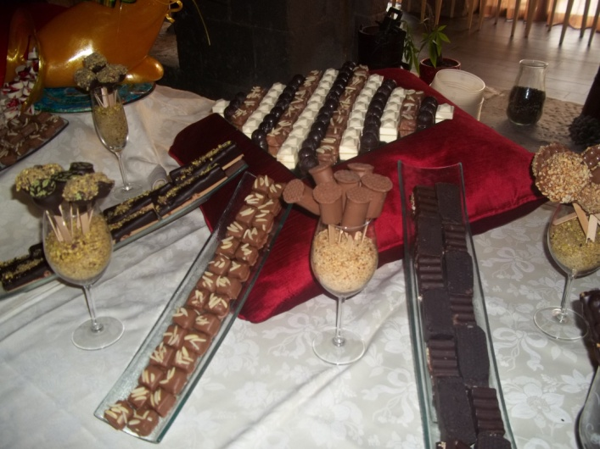  Radionica čokolade u Italiji | 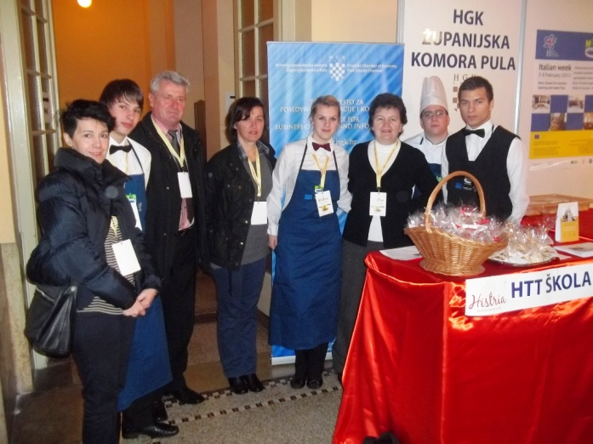  Partner Srednja škola Zabok na izložbi „Histria“

